

Szeretettel meghívjuk Önt és kedves családját

a Kontrasztok Alapfokú Művészeti Iskola

diákjainak karácsonyi hangversenyére, mely December 17-én kedden, 17³⁰ órai kezdettel kerül megrendezésre.
(Helyszín: Köztársaság téri Általános Iskola - Tornaterem)

Műsor:


Gryllus: Fehér karácsony | Szolfézs kórus⁵⁻⁶
Joachim van der Hove: Canarie | Járó Benjámin⁴ | furulya
Hull a pelyhes… | Vadász Zalán² | gitár
Papp: Magyar tánc | Gocsál Eszter³ | zongora
Lully: Menüett | Rónai Luca⁴ | klarinét
Angol dal | Varga Eszter⁴ | szax
Karácsonynak éjszakáján | Gocsál Eszter - Szűcs Anna³ | zongora
Hull a pelyhes… | Németh Levente² | gitár
A. Diabelli: Allegretto | Szepesi Áron⁴ | altfurulya
Papp: Variációk a fekete billentyűkön | Szűcs Anna³ | zongora
H. Purcell: Rigaudon | Járó Bálint⁴ | szax
Republic: Szállj el kismadár | Kérges Zoltán³ | szintetizátor
Hull a pelyhes…  Fel nagy örömre | Vajdics Petra - Vajdics Virág¹ | fuvola
Kiskarácsony, nagykarácsony | Szabó Alexandra² | gitár
J. Brahms: Álommanó | Nemeskéri Dóra⁴ | szax
Orbán: Fel Itáliába | Mosonyi Nóra³ | zongora
Fenyőünnep immár eljő | Blénesi Kincső² | gitár
Csajkovszkij: Régi francia dal | Kárpáti Enikő³ | zongora
R. Schumann: The Merry Peasant | Szabó Imola⁴ | fagott
Ág, ág, kicsi ág | Kriván Anita² | gitár
Telemann: Aria | Nemeskéri Dalma⁴ | altfurulya
Betlehemben történt  (lengyel népi dallam) | Szolfézs kórus⁵⁻⁶
Ó gyönyörű szép titokzatos éj | Szolfézs kórus⁵⁻⁶
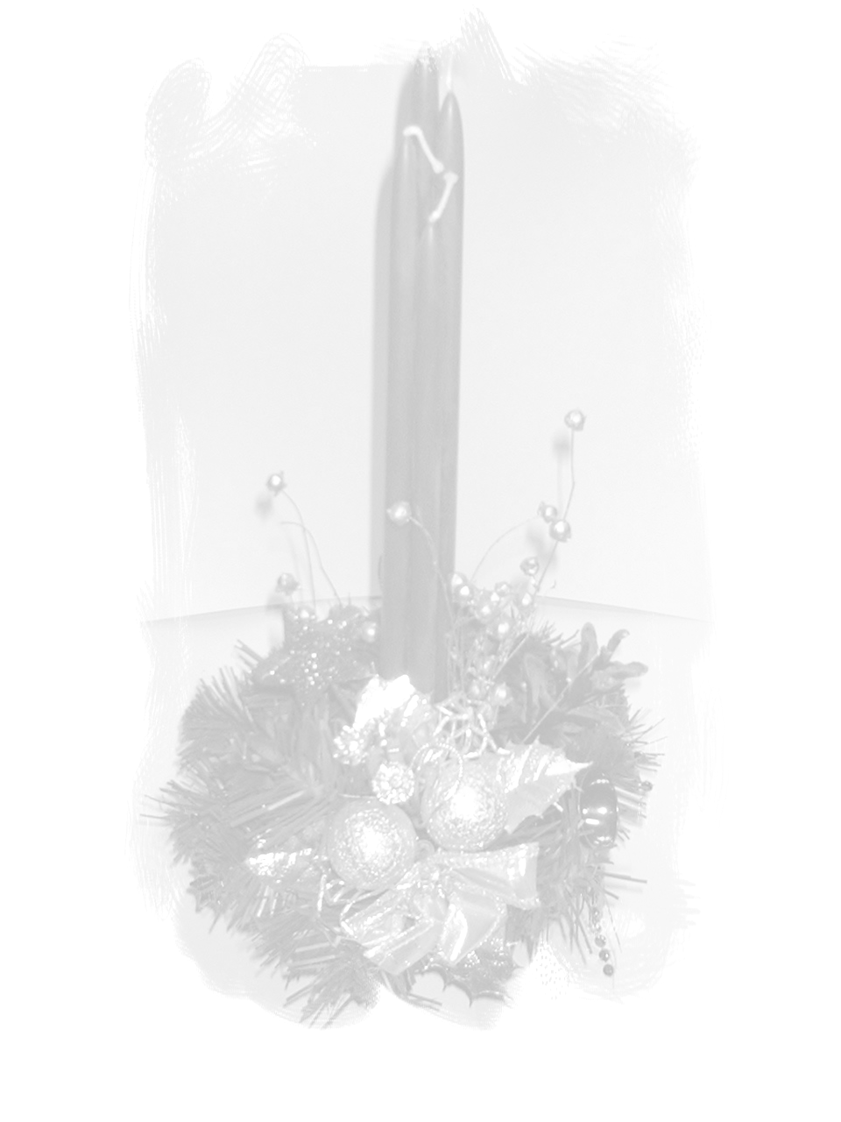



Felkészítő tanárok:
Barth István¹, Buzás Tímea², Czigler Gabriella³
Hozbor Éva⁴, Kiss Gabriella⁵, Lovrek Andrea⁶

